2 ритмика от 20.01.
Ссылка на видеоурок: 2 ритмика 2 неделя - YouTube

1) Соедините стрелочками паузы и соответствующие им длительности. Сфотографируйте и пришлите мне.
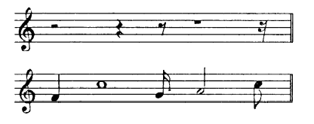
2) Решите музыкально-математические примеры с паузами. Сфотографируйте и пришлите мне.
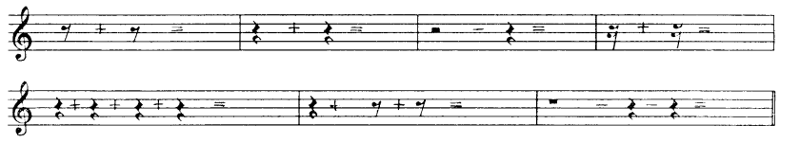

Задания по ритмике принимаются по вторник включительно!!!
Выполненные задания и все ваши вопросы присылайте мне по адресу vcherashnyaya-distant2020@yandex.ru. В письме не забудьте указать имя и фамилию.

